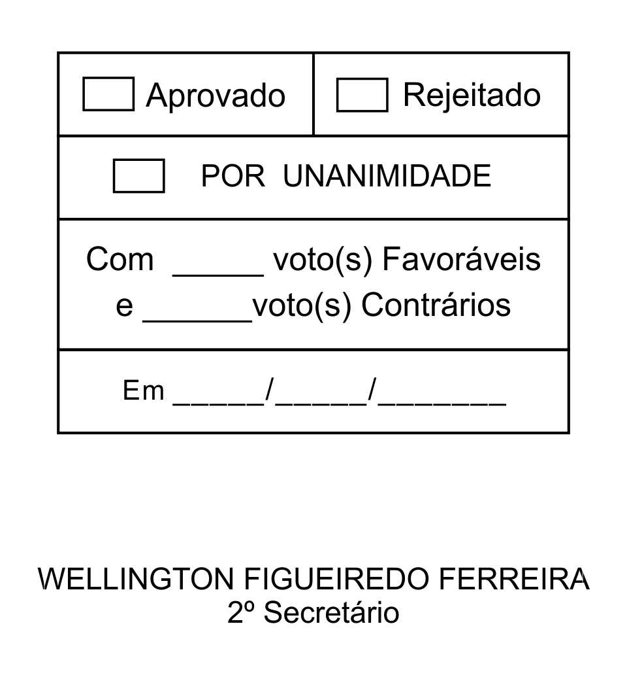
REQUERIMENTO Nº 201/2013

Solicita informações sobre a possibilidade de continuação de rede de água na Rua Luiz Spinha a partir da estação de trem, por 150 metros, ao lado do campo do Esporte Clube 7 de Setembro.

Excelentíssimo Senhor Presidente,

A água é um recurso essencial para o ser humano, porém os moradores do referido trecho ainda não contam com rede de água que abasteça os seus imóveis, sendo inúmeros os transtornos causados a essas pessoas, motivo pelo qual procuraram este Vereador em busca de ajuda.

Posto isto, FLÁVIO ANDRADE DE BRITO, Vereador da Câmara Municipal da Estância Turística de São Roque, REQUER ao Egrégio Plenário, observadas as formalidades regimentais vigentes, para que seja oficiado ao Excelentíssimo Senhor Prefeito, a fim de que se digne informar e encaminhar a esta Casa de Leis o que se segue:
- Há a possibilidade de continuação de rede de água na Rua Luiz Spinha a partir da estação de trem, por 150 metros, ao lado do campo do Esporte Clube 7 de Setembro?
- Se afirmativo, informar quais as providências que estão sendo adotadas e uma prevista ou aproximada para o início dos serviços.
- Se negativo, justificar.

Sala das Sessões, Dr. Júlio Arantes de Freitas, 10 de junho de 2013

FLÁVIO ANDRADE DE BRITO
Vereador
PROTOCOLO Nº CETSR 10/06/2013 - 13:55:31 04577/2013
/vtc

